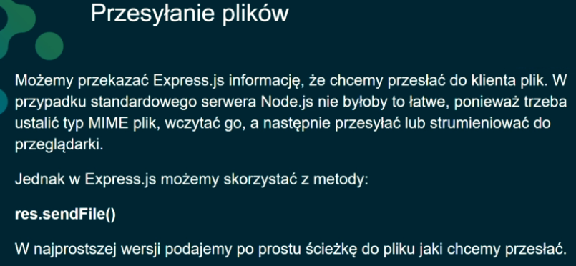
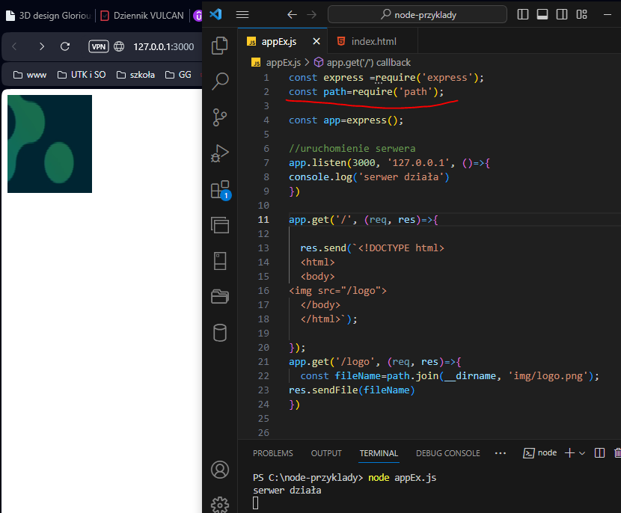

Do /logo z 16 linijki wstawiliśmy ścieżkę do pliku

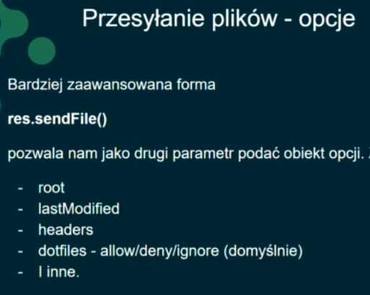

Root- zabezpiecza nam do wejścia do ścieżek wyżej w strukturze katalogów
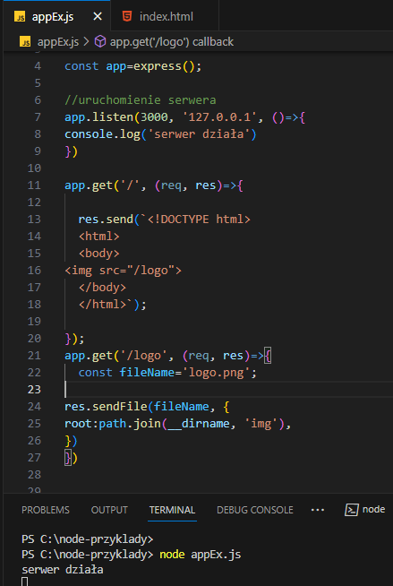

Utworzyć folder static w nim plik index.html oraz plik logo.png
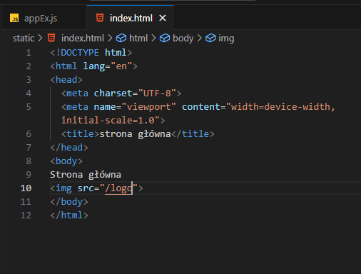

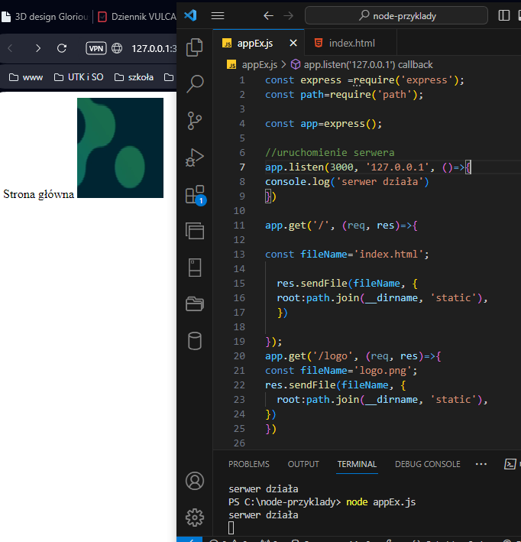
lastModified- jest ustawiony domyślnie na true, przeglądarka sprawdzi czy plik się zmienił, jeśli nie wykorzysta ten który jest w pamięci cache
headers- możliwość dodawania kolejnych nagłówków do strony, żeby zostały przesłane wraz z plikiem
dotfiles- pliki zaczynające się . (w systemach unix) są ukryte, i ustawiamy tu co zrobić z takimi plikami, czy je przesyłać czy ignorować

